Tarefa 01 – modulo 14 – modulo 06 – entrega

Conclusão da Tarefa
Nesta atividade foi desenvolvido um script em Python capaz de automatizar a leitura dos arquivos SINASC dos meses de março, abril, maio, junho e dezembro de 2019. O código utiliza uma lista de meses e um loop for, permitindo que o mesmo processamento seja executado automaticamente para cada base de dados.
Para cada arquivo foram gerados três gráficos: distribuição da idade da mãe, escolaridade da mãe e quantidade de consultas de pré-natal. Todos os gráficos foram salvos automaticamente na pasta graficos_sinasc, garantindo organização dos resultados.
A automatização implementada facilita a manutenção do código, pois novos meses podem ser incluídos apenas adicionando seus nomes na lista, sem necessidade de alterar a lógica principal do programa. Esse tipo de abordagem é comum em automação de tarefas com Python, pois reduz trabalho manual e aumenta a eficiência do processamento de dados [2].
Dessa forma, a tarefa demonstra a aplicação prática de scripting em Python para automatizar análises e geração de relatórios gráficos.

script_sinasc

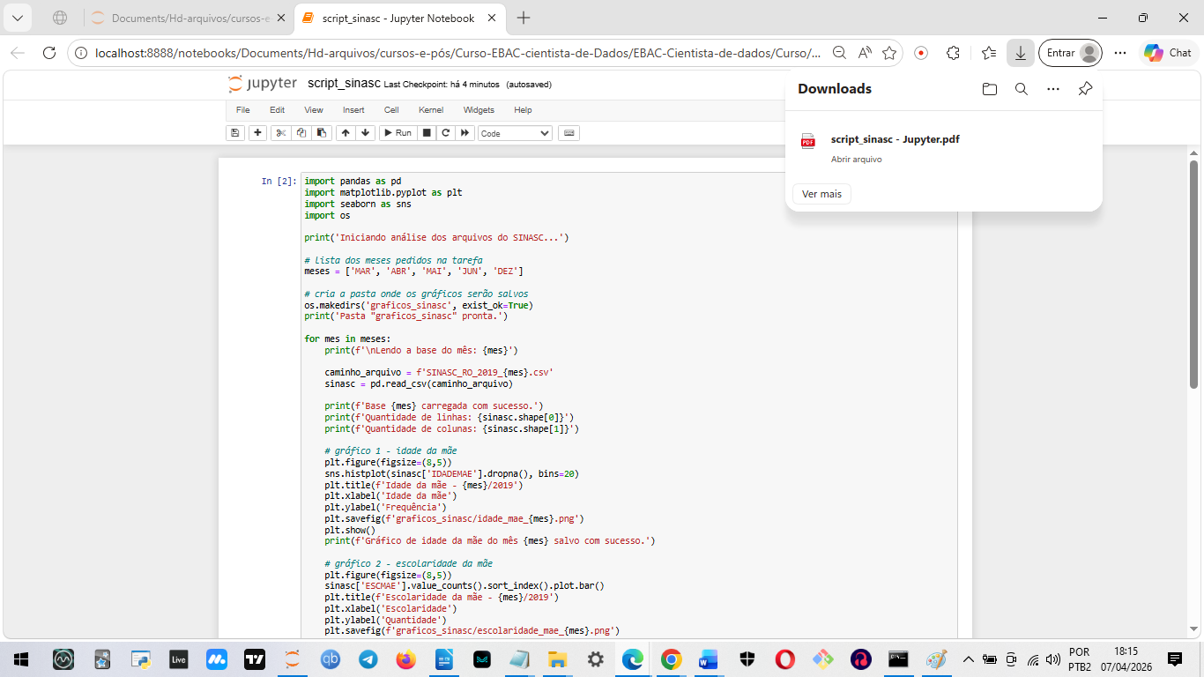

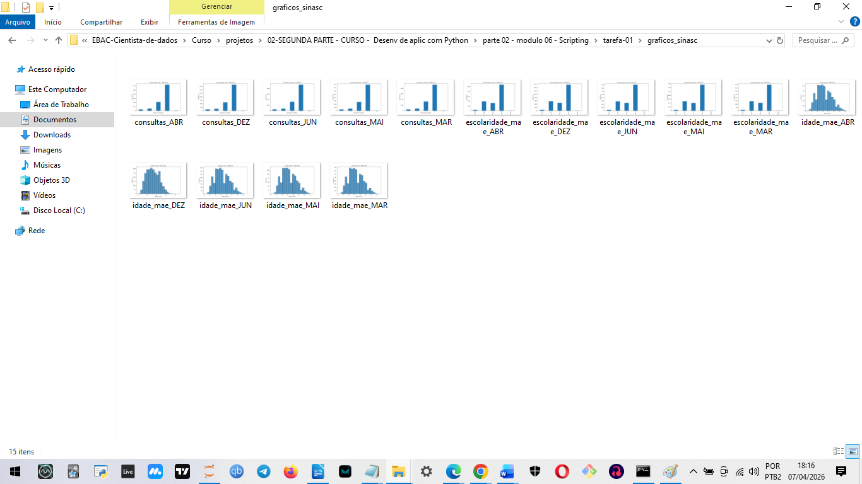
pasta com os arquivos

Microsoft Windows [versão 10.0.19045.6466]
(c) Microsoft Corporation. Todos os direitos reservados.

C:\Users\DELL>cd C:\Users\DELL\Documents\Hd-arquivos\cursos-e-pós\Curso-EBAC-cientista-de-Dados\EBAC-Cientista-de-dados\Curso\projetos\02-SEGUNDA PARTE - CURSO - Desenv de aplic com Python\parte 02 - modulo 06 - Scripting\tarefa-01

C:\Users\DELL\Documents\Hd-arquivos\cursos-e-pós\Curso-EBAC-cientista-de-Dados\EBAC-Cientista-de-dados\Curso\projetos\02-SEGUNDA PARTE - CURSO - Desenv de aplic com Python\parte 02 - modulo 06 - Scripting\tarefa-01>python3 script_sinasc.py
Python nÒo foi encontrado; executar sem argumentos para instalar do Microsoft Store ou desabilitar este atalho em Configuraþ§es > Aplicativos > Configuraþ§es avanþadas do aplicativo > Aliases de execuþÒo do aplicativo.

C:\Users\DELL\Documents\Hd-arquivos\cursos-e-pós\Curso-EBAC-cientista-de-Dados\EBAC-Cientista-de-dados\Curso\projetos\02-SEGUNDA PARTE - CURSO - Desenv de aplic com Python\parte 02 - modulo 06 - Scripting\tarefa-01>py script_sinasc.py
Traceback (most recent call last):
File "C:\Users\DELL\Documents\Hd-arquivos\cursos-e-pós\Curso-EBAC-cientista-de-Dados\EBAC-Cientista-de-dados\Curso\projetos\02-SEGUNDA PARTE - CURSO - Desenv de aplic com Python\parte 02 - modulo 06 - Scripting\tarefa-01\script_sinasc.py", line 1, in <module>
import pandas as pd
ModuleNotFoundError: No module named 'pandas'

C:\Users\DELL\Documents\Hd-arquivos\cursos-e-pós\Curso-EBAC-cientista-de-Dados\EBAC-Cientista-de-dados\Curso\projetos\02-SEGUNDA PARTE - CURSO - Desenv de aplic com Python\parte 02 - modulo 06 - Scripting\tarefa-01>py -m pip install pandas
Collecting pandas
Downloading pandas-3.0.2-cp313-cp313-win_amd64.whl.metadata (19 kB)
Collecting numpy>=1.26.0 (from pandas)
Downloading numpy-2.4.4-cp313-cp313-win_amd64.whl.metadata (6.6 kB)
Collecting python-dateutil>=2.8.2 (from pandas)
Downloading python_dateutil-2.9.0.post0-py2.py3-none-any.whl.metadata (8.4 kB)
Collecting tzdata (from pandas)
Downloading tzdata-2026.1-py2.py3-none-any.whl.metadata (1.4 kB)
Collecting six>=1.5 (from python-dateutil>=2.8.2->pandas)
Downloading six-1.17.0-py2.py3-none-any.whl.metadata (1.7 kB)
Downloading pandas-3.0.2-cp313-cp313-win_amd64.whl (9.7 MB)
---------------------------------------- 9.7/9.7 MB 10.8 MB/s eta 0:00:00
Downloading numpy-2.4.4-cp313-cp313-win_amd64.whl (12.3 MB)
---------------------------------------- 12.3/12.3 MB 10.3 MB/s eta 0:00:00
Downloading python_dateutil-2.9.0.post0-py2.py3-none-any.whl (229 kB)
Downloading tzdata-2026.1-py2.py3-none-any.whl (348 kB)
Downloading six-1.17.0-py2.py3-none-any.whl (11 kB)
Installing collected packages: tzdata, six, numpy, python-dateutil, pandas
WARNING: The scripts f2py.exe and numpy-config.exe are installed in 'C:\Users\DELL\AppData\Local\Programs\Python\Python313\Scripts' which is not on PATH.
Consider adding this directory to PATH or, if you prefer to suppress this warning, use --no-warn-script-location.
Successfully installed numpy-2.4.4 pandas-3.0.2 python-dateutil-2.9.0.post0 six-1.17.0 tzdata-2026.1

[notice] A new release of pip is available: 24.3.1 -> 26.0.1
[notice] To update, run: C:\Users\DELL\AppData\Local\Programs\Python\Python313\python.exe -m pip install --upgrade pip

C:\Users\DELL\Documents\Hd-arquivos\cursos-e-pós\Curso-EBAC-cientista-de-Dados\EBAC-Cientista-de-dados\Curso\projetos\02-SEGUNDA PARTE - CURSO - Desenv de aplic com Python\parte 02 - modulo 06 - Scripting\tarefa-01>py -m pip install matplotlib seaborn
Collecting matplotlib
Downloading matplotlib-3.10.8-cp313-cp313-win_amd64.whl.metadata (52 kB)
Collecting seaborn
Downloading seaborn-0.13.2-py3-none-any.whl.metadata (5.4 kB)
Collecting contourpy>=1.0.1 (from matplotlib)
Downloading contourpy-1.3.3-cp313-cp313-win_amd64.whl.metadata (5.5 kB)
Collecting cycler>=0.10 (from matplotlib)
Downloading cycler-0.12.1-py3-none-any.whl.metadata (3.8 kB)
Collecting fonttools>=4.22.0 (from matplotlib)
Downloading fonttools-4.62.1-cp313-cp313-win_amd64.whl.metadata (119 kB)
Collecting kiwisolver>=1.3.1 (from matplotlib)
Downloading kiwisolver-1.5.0-cp313-cp313-win_amd64.whl.metadata (5.2 kB)
Requirement already satisfied: numpy>=1.23 in c:\users\dell\appdata\local\programs\python\python313\lib\site-packages (from matplotlib) (2.4.4)
Collecting packaging>=20.0 (from matplotlib)
Downloading packaging-26.0-py3-none-any.whl.metadata (3.3 kB)
Collecting pillow>=8 (from matplotlib)
Downloading pillow-12.2.0-cp313-cp313-win_amd64.whl.metadata (9.0 kB)
Collecting pyparsing>=3 (from matplotlib)
Downloading pyparsing-3.3.2-py3-none-any.whl.metadata (5.8 kB)
Requirement already satisfied: python-dateutil>=2.7 in c:\users\dell\appdata\local\programs\python\python313\lib\site-packages (from matplotlib) (2.9.0.post0)
Requirement already satisfied: pandas>=1.2 in c:\users\dell\appdata\local\programs\python\python313\lib\site-packages (from seaborn) (3.0.2)
Requirement already satisfied: tzdata in c:\users\dell\appdata\local\programs\python\python313\lib\site-packages (from pandas>=1.2->seaborn) (2026.1)
Requirement already satisfied: six>=1.5 in c:\users\dell\appdata\local\programs\python\python313\lib\site-packages (from python-dateutil>=2.7->matplotlib) (1.17.0)
Downloading matplotlib-3.10.8-cp313-cp313-win_amd64.whl (8.1 MB)
---------------------------------------- 8.1/8.1 MB 9.1 MB/s eta 0:00:00
Downloading seaborn-0.13.2-py3-none-any.whl (294 kB)
Downloading contourpy-1.3.3-cp313-cp313-win_amd64.whl (226 kB)
Downloading cycler-0.12.1-py3-none-any.whl (8.3 kB)
Downloading fonttools-4.62.1-cp313-cp313-win_amd64.whl (2.3 MB)
---------------------------------------- 2.3/2.3 MB 3.3 MB/s eta 0:00:00
Downloading kiwisolver-1.5.0-cp313-cp313-win_amd64.whl (73 kB)
Downloading packaging-26.0-py3-none-any.whl (74 kB)
Downloading pillow-12.2.0-cp313-cp313-win_amd64.whl (7.1 MB)
---------------------------------------- 7.1/7.1 MB 10.4 MB/s eta 0:00:00
Downloading pyparsing-3.3.2-py3-none-any.whl (122 kB)
Installing collected packages: pyparsing, pillow, packaging, kiwisolver, fonttools, cycler, contourpy, matplotlib, seaborn
WARNING: The scripts fonttools.exe, pyftmerge.exe, pyftsubset.exe and ttx.exe are installed in 'C:\Users\DELL\AppData\Local\Programs\Python\Python313\Scripts' which is not on PATH.
Consider adding this directory to PATH or, if you prefer to suppress this warning, use --no-warn-script-location.
Successfully installed contourpy-1.3.3 cycler-0.12.1 fonttools-4.62.1 kiwisolver-1.5.0 matplotlib-3.10.8 packaging-26.0 pillow-12.2.0 pyparsing-3.3.2 seaborn-0.13.2

[notice] A new release of pip is available: 24.3.1 -> 26.0.1
[notice] To update, run: C:\Users\DELL\AppData\Local\Programs\Python\Python313\python.exe -m pip install --upgrade pip

C:\Users\DELL\Documents\Hd-arquivos\cursos-e-pós\Curso-EBAC-cientista-de-Dados\EBAC-Cientista-de-dados\Curso\projetos\02-SEGUNDA PARTE - CURSO - Desenv de aplic com Python\parte 02 - modulo 06 - Scripting\tarefa-01>py script_sinasc.py
Matplotlib is building the font cache; this may take a moment.
Iniciando análise dos arquivos do SINASC...
Pasta "graficos_sinasc" pronta.

Lendo a base do mês: MAR
Base MAR carregada com sucesso.
Quantidade de linhas: 6844
Quantidade de colunas: 11

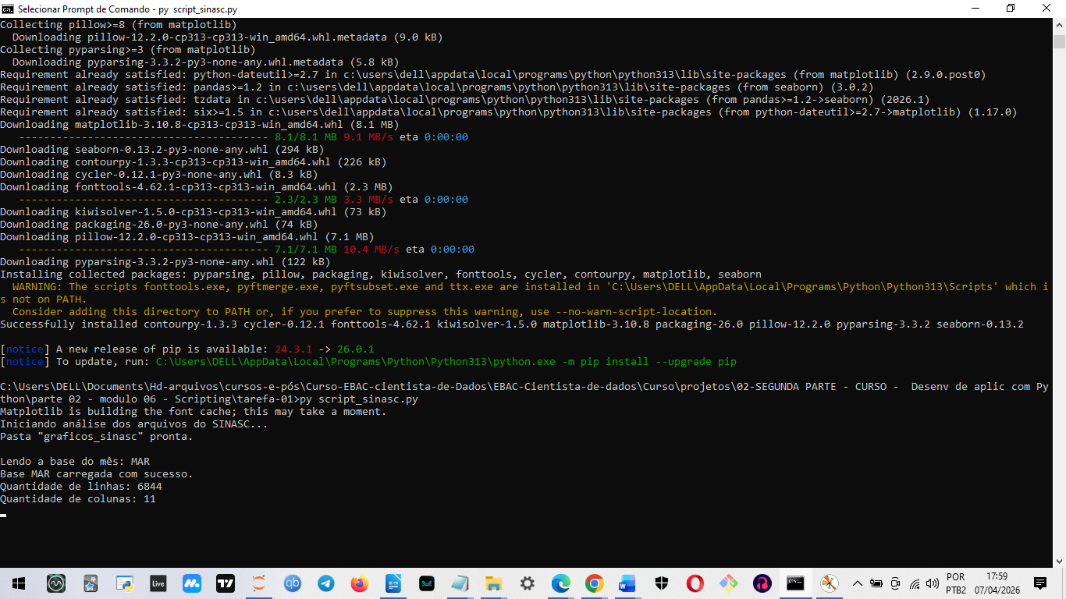

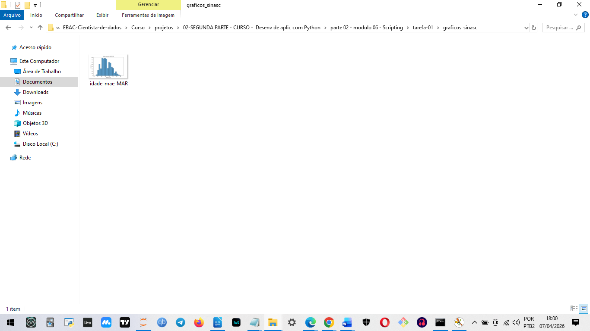

C:\Users\DELL\Documents\Hd-arquivos\cursos-e-pós\Curso-EBAC-cientista-de-Dados\EBAC-Cientista-de-dados\Curso\projetos\02-SEGUNDA PARTE - CURSO - Desenv de aplic com Python\parte 02 - modulo 06 – Scripting\tarefa-01\graficos_sinasc

